Гиперактивный ребенок: Как помочь ему адаптироваться и развиваться?

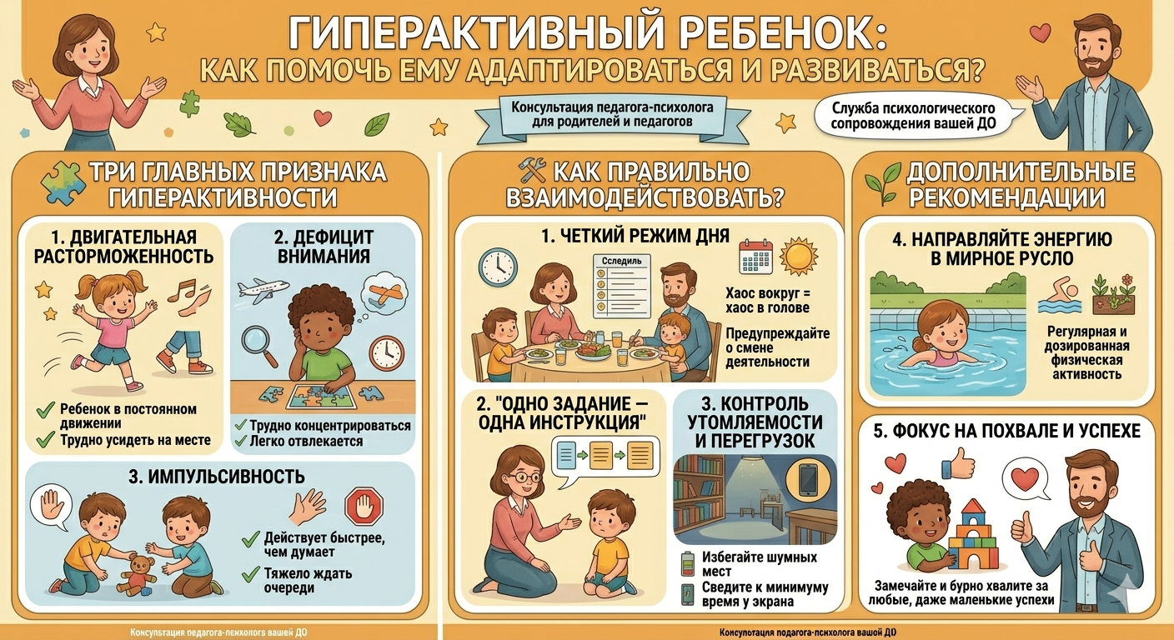
Консультация педагога-психолога для родителей и педагогов
В последнее время родители и педагоги все чаще сталкиваются с детьми, которым крайне трудно усидеть на месте, сосредоточиться на одном занятии или сдержать свои импульсивные порывы. Часто таких детей называют просто «непослушными» или «избалованными», однако за этим поведением может скрываться особый синдром — СДВГ (Синдром дефицита внимания и гиперактивности).
Важно понимать: гиперактивность — это не результат плохого воспитания, а особенность развития нервной системы ребенка. Служба психологического сопровождения нашей дошкольной организации (ДО) подготовила рекомендации, которые помогут выстроить гармоничное взаимодействие с таким дошкольником.

🧩 Три главных признака гиперактивности
Истинная гиперактивность включает в себя обязательное сочетание трех основных проявлений:

1. Двигательная расторможенность (гиперактивность)
- Ребенок находится в постоянном движении: бегает, крутится, прыгает, куда-то взбирается, даже когда это неуместно.
- Ему трудно усидеть на стуле во время занятий в ДО или за семейным обедом — он постоянно ерзает, совершает лишние движения руками и ногами.
- Даже во время сна такой ребенок может часто ворочаться.

2. Дефицит внимания (невнимательность)
- Ребенку крайне трудно удерживать концентрацию на одном задании (он легко отвлекается на любые посторонние звуки или предметы).
- Часто не доводит начатое дело до конца (бросает рисунок, не дособирав конструктор).
- Создается впечатление, что ребенок не слышит, когда к нему обращаются напрямую. Постоянно теряет свои вещи и забывает инструкции.

3. Импульсивность
- Ребенок действует быстрее, чем думает. Он не способен дождаться своей очереди в игре или в разговоре, часто выкрикивает ответ до того, как взрослый успел договорить вопрос.
- Ему тяжело контролировать свои первые эмоциональные порывы, из-за чего могут возникать конфликты со сверстниками.
- Он не соизмеряет опасность своих действий (может внезапно выбежать на дорогу или спрыгнуть с высокой ступеньки).

🛠️ Как правильно взаимодействовать с гиперактивным ребенком?

1. Четкий режим дня — основа стабильности
Для гиперактивного ребенка хаос вокруг равен хаосу в голове.
- Рекомендация: Пробуждение, приемы пищи, прогулки, дневной сон и отход к вечернему сну должны происходить строго в одно и то же время. Заранее (за 5–10 минут) предупреждайте ребенка о смене деятельности: «Через 5 минут мы заканчиваем играть и идем мыть руки».

2. Правило «Одно задание — одна инструкция»
Из-за дефицита внимания ребенок физически не способен воспринять длинную цепочку указаний (например: «Иди в комнату, убери игрушки, возьми карандаши и садись за стол»).
- Рекомендация: Дробите задачи на короткие шаги. Дайте одну инструкцию, дождитесь выполнения, похвалите, и только затем давайте следующую. Убедитесь, что в момент разговора есть зрительный контакт: присядьте на уровень глаз ребенка, возьмите его за руки и спокойно скажите: «Пожалуйста, собери кубики в коробку».

3. Контроль утомляемости и перегрузок
Гиперактивные дети быстро истощаются, а их усталость проявляется не вялостью, а еще более бурным, неуправляемым возбуждением («истерика от усталости»).
- Рекомендация: Ограничьте посещение мест с большим скоплением людей (шумные торговые центры, массовые праздники). Сведите к минимуму время у экрана (телевизор, гаджеты), особенно перед сна — это перевозбуждает нервную систему.

4. Направляйте энергию в мирное русло
Бесполезно и вредно заставлять ребенка «просто посидеть смирно» — его организму физически необходимо движение.
- Рекомендация: Обеспечьте регулярную и дозированную физическую активность (плавание, длительные прогулки на свежем воздухе). В ДО и дома задействуйте ребенка в помощи: попросите его раздать материал к занятию, полить цветы, донести нетяжелую сумку, собрать игрушки.

5. Фокус на похвале и успехе
Такие дети ежедневно получают огромное количество замечаний и критики: «Не бегай», «Не крутись», «Слушай меня». Из-за этого страдает их самооценка.
- Рекомендация: Замечайте и бурно хвалите ребенка за любые, даже самые маленькие успехи. Если он смог усидеть за столом на 5 минут дольше обычного или спокойно дослушал сказку — обязательно отметьте это: «Ты сегодня так старался и отлично справился! Я горжусь тобой».
Важный совет педагога-психолога: Помните, что гиперактивный ребенок физически не может «взять себя в руки» по первому вашему требованию. Ему нужна ваша помощь, терпение и последовательность.
Если вы замечаете у ребенка выраженные признаки гиперактивности, эффективнее всего работать в триаде: «Родители + Педагоги/Психолог ДО + Врач-невролог». Невролог поможет оценить медицинскую сторону вопроса, а мы в детском саду поможем подобрать индивидуальные игры и упражнения для развития внимания и самоконтроля вашего ребенка.

